大阪府に寄せられたご意見（２０２５年８月分）の概要
府民文化部 府政情報室 広報広聴課 広聴グループ
総件数・内訳
2025年8月分 ８５０件（うち署名０件） 受付期間: 2025年8月1日から2025年8月31日まで  ＜参考＞前年同月：945件（うち署名0件）  2025年度（4月から8月まで）計：7,396件（署名含む）、7,396件（署名除く）  2024年度（4月から8月まで）計：4,673件（署名含む）、4,182件（署名除く） |  | 【ご意見の内訳】  ○府政に関する意見 ４６３件 ○回答をしたもの ２４件  ○所管外 ２８０件  ○その他（趣旨不明等） １０７件  計 ８５０件
【府政に関する意見（主なもの）】  （ １ ）大阪・関西万博に関するもの １１８件  （ ２ ）道路に関するもの １９件  （ ３ ）特区に関するもの １２件  （ ４ ）教育施策に関するもの １０件  （ ５ ）子育て支援に関するもの ８件  （ ５ ）統合型リゾート(IR)に関するもの ８件 | 【受付部署別件数】  ・府民お問合せセンター ７０６件  ・府政情報室 １４１件  ・各所属 ３件  府民文化部 ３件 |  | 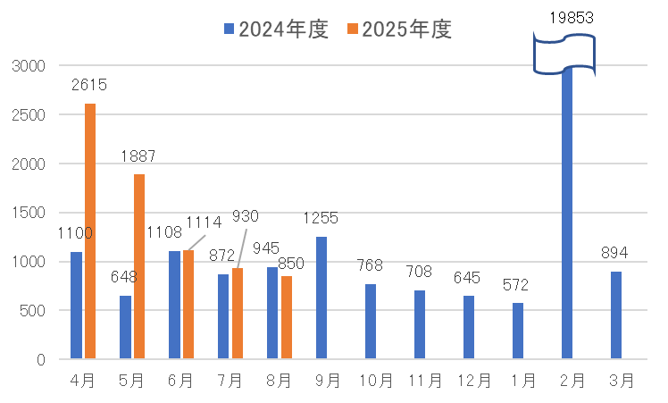  【件数の推移】
項目別の意見（抜粋）
【大阪・関西万博に関するもの】  ・大阪・関西万博のパビリオン建設において未払が発生している問題について、万博のように大きい取組であれば、府や国が介入して事態の収拾に当たるのが当然だと思う。この件に対して府は公式に声明を出し、対応を進めていくべきだ。  ・先日、大阪・関西万博の会場へのアクセス方法である大阪メトロが運転を見合わせ、多くの来場者が帰宅困難となった。こうした事態を具体的に想定して準備していれば、道路やフェリーを使って来場者を輸送することも可能だったのではないか。府は、府内の危機管理について万全を期すべきだ。  ・大阪・関西万博の大屋根リングは２００メートルだけ残す方向だという報道を見た。全部残すと維持費等のお金がさらにかかるのは承知しているが、大屋根リングは１周あってこそ、その壮大さがわかると思う。大屋根リングを万博のレガシーとして残すならば、全て残すべきだ。  【道路に関するもの】  ・府道沿いの雑草が車道に向かって伸びており、走行時に車に当たったり死角ができたりし、事故の危険性があるため、早急に除草してほしい。 | 【特区に関するもの】  ・知事が民泊の新規募集の停止を提唱したという報道を見たが、既存の民泊もやめてほしい。民泊のある住宅街では、ごみや騒音の問題により住民が穏やかに生活できず困っている。  【教育施策に関するもの】  ・高校の再編・統廃合については、時間をかけて議論をする必要がある。学校の維持に必要な生徒数や予算に関する情報発信を増やすとともに、少人数学級や留学生の受け入れ、社会人の学び直しなどで生徒数を確保する策を検討すればどうか。この他にも市町村と連携して学校施設を地域の図書館や体育館として開放したりするなどの活用も検討してほしい。  【子育て支援に関するもの】  ・子育て世帯以外にも厳しい生活をしている府民が多い中、府は、府内の子ども支援として、大阪・関西万博への無料招待や食費支援を行っており、子育て世帯に偏った不公平な政策だと思う。子育て世帯とそうでない世帯とで対立や分断が生じる恐れがあるので、生活困窮者などを含め幅広い支援を行うべきだ。  【統合型リゾート(IR)に関するもの】  ・大阪IRのカジノ場での決済方法は現金決済のみと聞いたが、現金決済のみだと、世界中からマネーロンダリングを目的として犯罪組織が集まり、大阪の治安が悪化すると思う。犯罪を未然に防ぐためにも、カジノ場ではキャッシュレス決済のみにするべきだ。
ご意見の取扱い
大阪府に寄せられたご意見は、今後の府政運営の参考にさせていただきます。このうち、制度や府の考え方の説明が必要と判断したものなどは、適宜ご本人に連絡を取るなどして回答しました。回答内容については、「府政へのご意見」ホームページに掲載しています。
なお、国、市町村などの府以外の官公庁に関するご意見のうち、これらへの伝達を希望されたものについては、各機関に内容をお伝えしました。

